

**PROGRAMACIÓN DE UNIDAD DE APRENDIZAJE VIRTUAL N° 8**

1. **DATOS INFORMATIVOS**
   1. **Área o asignatura :** Inglés
   2. **Ciclo :**  Quinto
   3. **Grado y sección :** A & B
   4. **Duración :** 4SEMANAS
   5. **Número de horas semanales :** 4h30
   6. **Profesor :** Andrés Torres Arévalo
2. **TÍTULO DE LA UNIDAD : Know our rights and duties**
3. **ORGANIZACIÓN DE LOS APRENDIZAJES**

|  |  |  |  |  |  |  |
| --- | --- | --- | --- | --- | --- | --- |
|  | | **PROPÓSITOS DE APRENDIZAJE** | | | | |
| **COMPETENCIA** | **CAPACIDAD** | | **DESEMPEÑO PRECISADO** | **APRENDIZAJE A DESARROLLAR** | **EVIDENCIA** | **INSTRUMENTOS DE EVALUACIÓN** |
| **SE COMUNICA ORALMENTE EN INGLÉS COMO LENGUA EXTRANJERA** | * Obtiene información del texto oral en inglés. * Infiere e interpreta información del texto oral en inglés. * Adecúa, organiza y desarrolla el texto en inglés de forma coherente y cohesionada. * Utiliza recursos no verbales y para verbales de forma estratégica. * Interactúa estratégicamente en inglés con distintos interlocutores. * Reflexiona y evalúa la forma, el contenido y contexto del texto oral en inglés. | | * Obtiene información relevante, el tema central y los subtemas a partir de reconocer los diferentes lugares a los que puede viajar. * Infiere información de obligación y prohibición deduciendo características de situaciones secundarias. * Interpreta el sentido y el propósito comunicativo del texto oral a partir de su contexto sociocultural considerando los recursos verbales, no verbales y para verbales. * Reflexiona sobre el texto oral, presentando su posición sobre las ideas, propósito del texto y la postura de su interlocutor, a partir de su experiencia y los contextos socioculturales de los interlocutores * Expresa oralmente sus ideas a través de textos orales adecuándose a su propósito, comunicativo e interlocutores. Incluye en su producción oral diversas fuentes de información, usando un registro formal o informal. * Organiza sus ideas según el tipo y género textual, manteniéndose dentro del tema, y relacionándolas mediante diversos recursos cohesivos (conectores, referentes y marcadores textuales). * Interactúa con hablantes nativos de castellano respetando sus puntos de vista y necesidades, los turnos de conversación, agregando información pertinente y relevante al tema. | * Vocabulario del medio ambiente * Adjetivos comparativos y superlativos * The Present Progressive Tense * Making Suggestions * Telling the Time | * Matching Mosaic Game. * Matching Columns * Fichas de trabajo | La pregunta |
| **LEE DIVERSOS TIPOS DE TEXTO EN INGLÉS** | * Obtiene información del texto escrito en inglés. * Infiere e interpreta información del texto escrito en inglés. * Reflexiona y evalúa la forma, el contenido y contexto del texto escrito en inglés. | | * Relaciona información en textos continuos y discontinuos, de estructura compleja, temas de diversos campos del saber y en los que predomina el vocabulario variado. * Interpreta el sentido global del texto y el propósito comunicativo relacionando las ideas de los párrafos. * Reflexiona sobre textos escritos opinando acerca de las ideas, hechos y personajes y los relaciona y contrasta con su contexto sociocultural, explicando la utilidad de algunos elementos normativos básicos de la lengua que favorecen la comprensión. | * Go Green | Leen el texto “Go Green” y escriben los verbos en sus diferentes formas “imperativo”, “afirmativo” y “negativo” | La pregunta |
| **ESCRIBE EN INGLÉS DIVERSOS TIPOS DE TEXTOS** | * Adecúa el texto en inglés a la situación comunicativa. * Organiza y desarrolla las ideas en inglés de forma coherente y cohesionada. * Utiliza convenciones del lenguaje escrito en inglés de forma pertinente. * Reflexiona y evalúa la forma, el contenido y contexto del texto escrito en inglés. | | * Escribe adecuando su texto al destinatario, registro formal e informal y propósito comunicativo sobre temas variados, utilizando fuentes de información opuesta oral o escrita, que provienen de diversos contextos socioculturales. * Desarrolla las ideas del texto mediante el uso de variados referentes gramaticales. Organiza su texto en párrafos en torno a diversos temas. * Utiliza diferentes recursos ortográficos, expresiones y vocabulario variado y especializado para que su texto sea claro. * Reflexiona y valora los textos que escribe, analizando el contenido, la organización y el contexto donde se desenvuelve. Evalúa la efectividad de su texto comparándolo con textos similares al suyo. | * A dictation | Estudian las palabras aprendidas en la unidad y realizan el dictado. | * La pregunta |

1. **VIRTUDES**

|  |  |
| --- | --- |
| **VIRTUDES NUCLEARES** | **OBRAS INCIDENTALES** |
| ORDEN | * Tengo las cosas necesarias en su lugar al empezar mis clases. * Respeto los tiempos y turnos al participar en clase. * Evito las distracciones durante las clases. |
| RESPONSABILIDAD | * Llego puntual al inicio de las clases. * Presto atención a las explicaciones e indicaciones de los profesores. * Presento mis evidencias en el tiempo establecido. |
| TRABAJO | * Realizo mi trabajo y evito distraer a mis compañeros. * Presento mis trabajos de la mejor manera. * Desarrollo mis actividades en el tiempo establecido. |
| GENEROSIDAD | * Obedezco a la primera y de buena gana. * Evito interrumpir o ser interrumpido cuando participo en clase. * Contribuyo al desarrollo de las clases participando activamente. |

1. **SECUENCIA DIDÁCTICA**

|  |  |  |  |  |
| --- | --- | --- | --- | --- |
| **Nº** | **Nombre de la sesión** | **Actividades – Recursos Virtuales** | **Duración (minutos)** | **Fecha de la sesión** |
| **1** | We share our actions for the environment | * Lectura “Earth Needs our Help” * Preguntas acerca de la lectura * Vocabulario de la unidad | 4h30 | Lunes 18 octubre - viernes 22 octubre |
| **2** | We learn about the Earth | * Lectura “Earth Needs our Help” * Escriben la idea principal de cada párrafo * Aprenden acerca de los diferentes habitats | 4h30 | Lunes 25 octubre –Viernes 29 octubre |
| **3** | We compare things and describe them | * Adjetivos comparativos * Adjetivos superlativos * Vocabulario de la unidad | 4h30 | Lunes 01 noviembre -Viernes 05 noviembre |
| **4** | We talk about what we are doing | * Present Progressive Tense * Listening Exercise / Vocabulario de la unidad * La Hora | 4h30 | Lunes 08 noviembre – viernes 12 noviembre |

1. **MATERIALES Y RECURSOS A UTILIZAR EN LA UNIDAD**

* Libro AMCO
* iPad
* Fichas educativas
* Videos interactivos
* Cuaderno de inglés
* Colores

1. **REFERENCIAS BIBLIOGRÁFICAS**

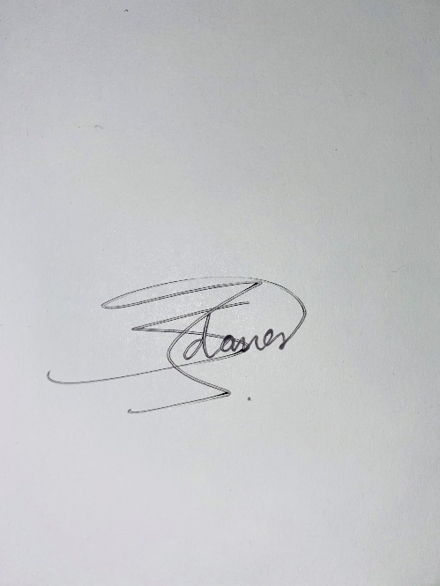

* Libro AMCO

**Firma del Docente**